СОДЕРЖАНИЕ

1 Анализ предметной области 3
2 Функциональная модель информационной системы 5
3 Моделирование процессов информационной системы 11
4 Логическая модели базы данных 24
5 Физическая модель данных 25
6 Репозиторий проекта на GitHub 26
7 Создание Базы данных 28
8 Реализация информационной системы 30
9 Функциональное тестирование 50

1 Анализ предметной области
Целью создания информационной системы является автоматизация ведения тренировочного дневника спортсмена.
Назначение АИС:
- Хранение информации о тренировочных днях (дата, продолжительность, заметки, самооценка);
- Хранение информации об упражнениях (название, группа мышц, тип упражнения);
- Хранение информации о подходах в упражнении (вес, количество повторений, время отдыха);
- Обновление и добавление информации (тренировки, упражнения, подходы);
- Выдача итоговой информации в виде отчетов и графиков прогресса.
Перечень автоматизируемых функций:
- Оформление тренировочного дня с указанием даты, длительности и заметок
- Хранение истории всех тренировок с привязкой к датам и упражнениям
- Добавление упражнения в тренировочный день со справочной информацией (название, группа мышц)
- Добавление подходов к упражнению с фиксацией веса, повторений и времени отдыха
- Централизованное хранение всех данных о тренировках, упражнениях и подходах спортсмена
- Просмотр истории выполнения конкретного упражнения с динамикой весов и повторений
- Автоматический расчет суммарных показателей (объем нагрузки, тоннаж, максимальный вес)
- Построение простых графиков прогресса (изменение веса снаряда от времени, изменение повторений от времени)
2 Функциональная модель информационной системы
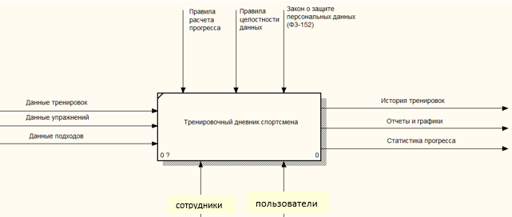
Рис. 1. Контекстная диаграмма информационной системы «Тренировочного дневника»
На рисунке 1 представлена контекстная диаграмма информационной системы тренировочного дневника спортсмена.
В данной диаграмме входными данными являются:
- Данные тренировки
- Данные упражнений
- Данные подходов
Выходными данными являются:
- История тренировок
- Отчеты и графики
- Статистика прогресса
Управление:
- Правила расчета прогресса
- Правила целостности данных
- Закон о защите персональных данных (ФЗ-152)

Механизмы (исполнители):
- Сотрудники
- Пользователи
В результате декомпозиции информационной системы «Тренировочного дневника» получается диаграмма, представленная на рисунке 2.

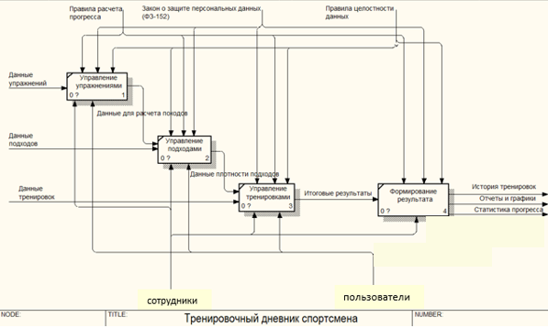
Рис. 2. Диаграмма декомпозиции бизнес-процессов информационной системы «Тренировочного дневника». Уровень A0
На этой диаграмме выделены основные процессы:
- Управление упражнениями
- Управление подходами
- Управление тренировками
- Формирование результата
3 Моделирование процессов информационной системы
Диаграмма вариантов использования
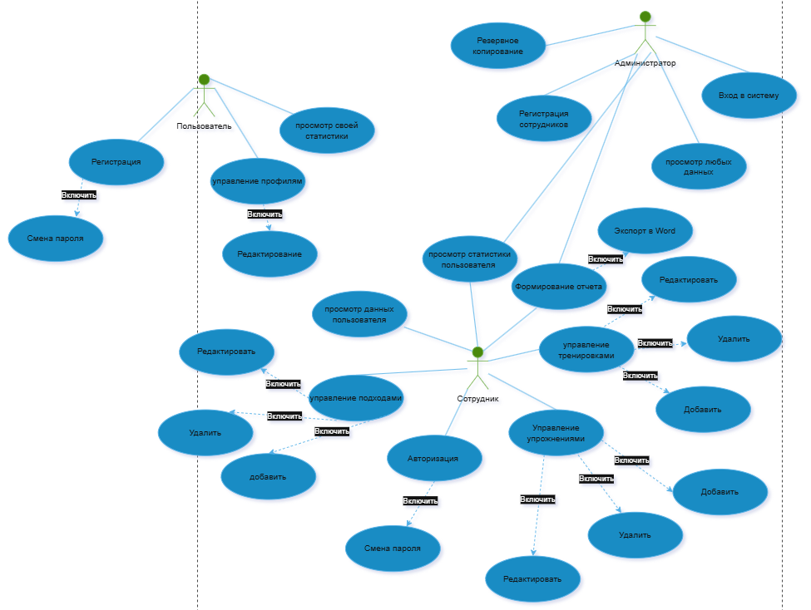
Рис. 3. Диаграмма вариантов использования информационной системы «Тренировочного дневника».

Диаграмма классов
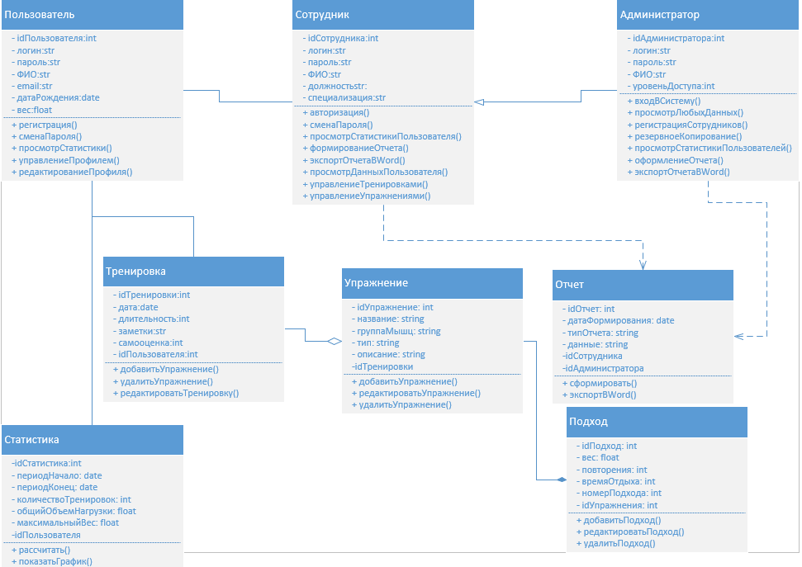
Рис. 4. Диаграмма классов информационной системы «Тренировочного дневника».

Диаграмма деятельности
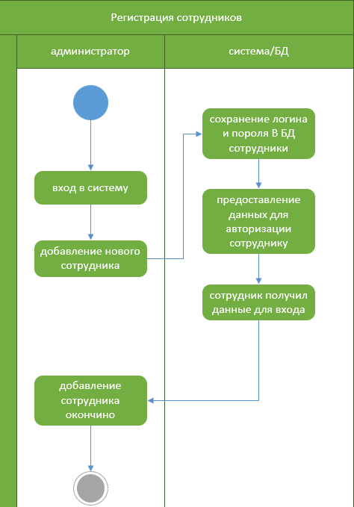
Рис. 5. Диаграмма деятельности информационной системы «Тренировочного дневника».

Диаграмма последовательности
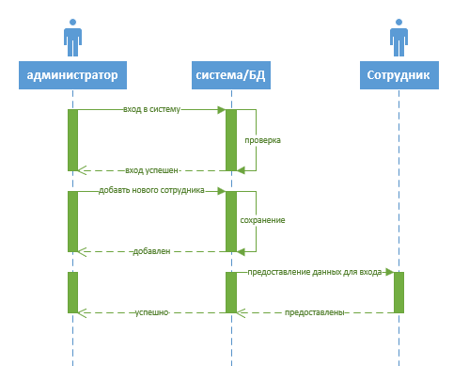
Рис. 6. Диаграммы последовательности информационной системы «Тренировочного дневника».

Диаграмма состояний
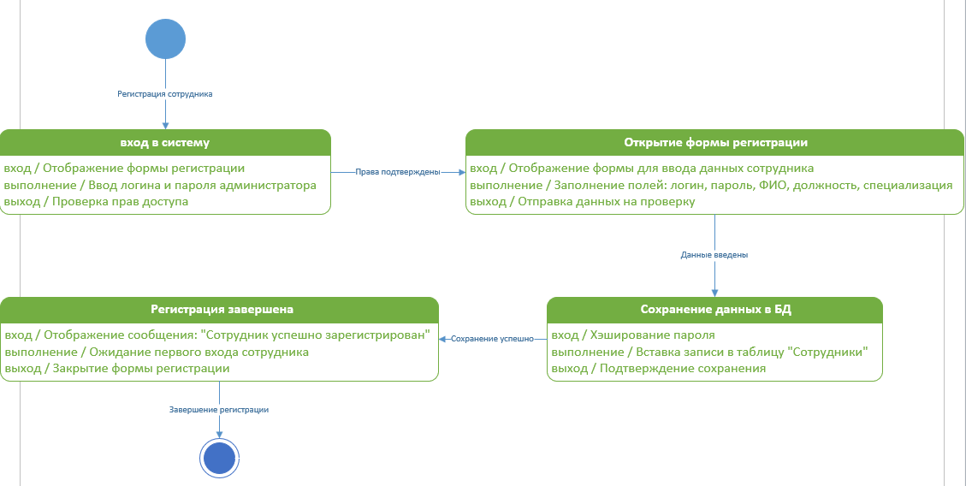
Рис. 7. Диаграммы состояний информационной системы «Тренировочного дневника».

4. Логическая модели базы данных
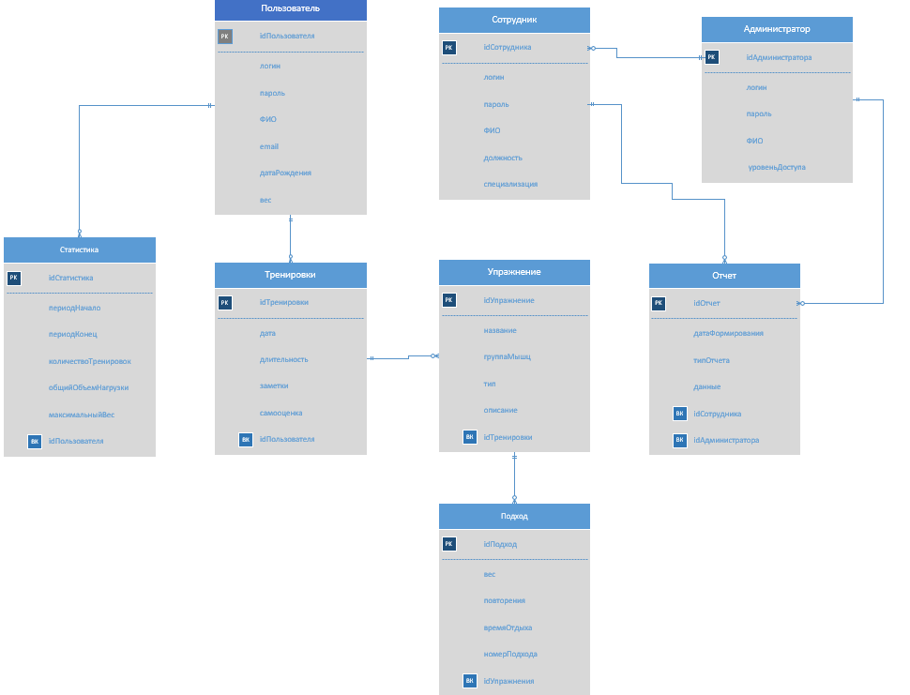
Рис. 8. Логическая модели базы данных информационной системы «Тренировочного дневника».

5. Физическая модель данных
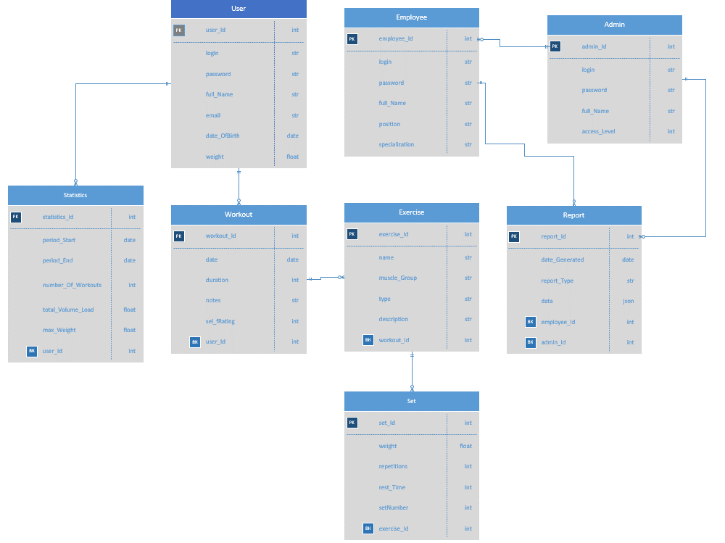
Рис. 9. Физическая модели базы данных информационной системы «Тренировочного дневника».

